

**DIMANCHE 26 OCTOBRE 2025**

**Avec Nicole et Georges.**

**Marolles – Le Marais de Bourneville**

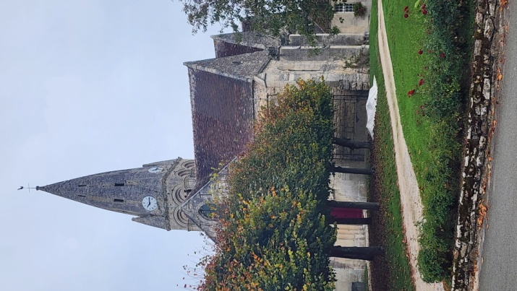 **RENDEZ VOUS**

➢ Au gymnase de Bouffémont à 8h15

➢ Départ du gymnase à 8h30

**LE TRAJET**

➢ Environs 1h00 en voiture. (79km)

➢ Rendez-vous : parking de la mairie de Marolles (60890) rue de l’église.  
GPS : Lat/Long : [49,1705955 / 3.103458](https://maps.google.com/maps?q=49.3485475219267,2.9690723416570113)

**RANDONNÉE**

➢ Circuit de 12 km, Dénivelé de 200m positif & négatif

➢ Départ de la randonnée vers 9h30,

➢ Fin de la randonnée vers 15h00

**EN COURS**  
Marolles : Eglise Romane (portail et clocher remarquables), Forêt de Retz,   
Ecluse de la Queue-d’Ham, Vallée de l’Ourcq (canal construit aux XVIe et XVIIe siècles),   
Le marais de Bourneville.

**REPAS**

➢ Repas tiré du sac, prévoir un encas : arrêt déjeuner prévu entre 13h00 et 13h30 à l’écluse.

**ORGANISATION**

➢ Merci de nous informer par mail de votre participation et de vos éventuelles possibilités de covoiturage à partir du parking du gymnase de Bouffémont

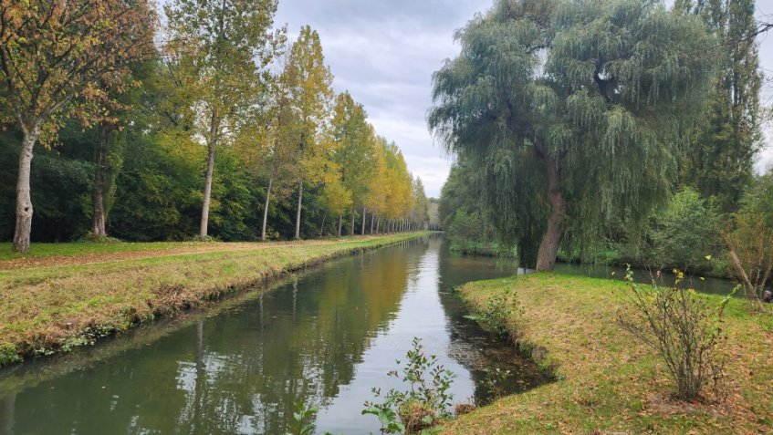

**RENSEIGNEMENTS**

➢ **Georges : 06 46 22 48 10**

➢ **Nicole : 06 13 83 91 12**

**Il est indispensable d'avoir de bonnes chaussures.**

**Prendre ses bâtons  
Pas de difficulté particulière**